法務部行政執行署新聞稿
發稿日期：105年5月16日
發稿機關：法務部行政執行署
發 言 人：黃副署長騰耀
連絡電話：02-2633-6650分機268
行動電話：0978929677 編號：105-02

見證行政執行制度沿革與機關運作績效
「執行有愛 公義無礙」成果與檔案巡迴展首站揭幕！
法務部行政執行署暨士林分署聯合舉辦的「執行有愛 公義無礙」成果與檔案巡迴展，今(16)日下午在法務部內湖聯合辦公大樓舉行揭幕儀式，將持續3年，巡迴於全國13個行政執行分署展出。
揭幕典禮由執行署張清雲署長主持，法務部羅部長瑩雪、法務部陳政務次長明堂、臺灣高等法院檢察署王檢察長添盛、法務部司法官學院蔡院長清祥、時任第二任執行署署長即現任臺灣士林地方法院檢察署林檢察長朝松，士林地方法院林院長勤純、廉政署賴署長哲雄、矯正署巫署長滿盈、北區國稅局李局長慶華、臺北國稅局王副局長玠琛、與士林分署簽署實習合作的代表：海洋大學海洋法律政策學院院長陳荔彤、銘傳大學財金法律學系助理教授許絲捷，以及移送機關代表與法界人士，均應邀出席共襄盛舉。
揭幕儀式前首先邀請鄰近的明湖國小弦樂團擔任開場表演，悠揚的樂聲讓展覽會場有了藝術饗宴的氛圍。
即將卸任的羅部長應邀致詞時表示，她每次參加執行署的活動都非常輕鬆愉快，因為執行署的表現有目共睹，可圈可點而且非常亮麗。羅部長謙虛地說，她對執行署所做的只有一件事，就是用力地鼓掌、喝采。執行署給大家一個很好的榜樣，他們非常用心地推展工作，想盡方法讓義務人覺得很方便、很願意去繳款；對弱勢也很無微不至地以分期、幫忙找工作、連結社會資源等方式提供服務；至於對惡性滯欠大戶，也用各種霹靂的手段使他們趕快繳出鉅額欠款，讓一般守法民眾大聲叫好。比較複雜的案件，像是黑心食品廠商的執行，可能危及無辜員工的薪水或退休金，執行署也兩邊兼顧公權力的展現以及保障員工的權益不要受影響；另外，像是桃園機場非法違規營業而且影響國門形象的計程車，讓當地警方及機場頭痛很久，執行署一出手就把違規欠稅清理得乾乾淨淨，相關機關人員忍不住感謝叫好；像是新創的拍賣、黃昏市場，讓一些不好拍賣的東西，也可以賣到好價錢來還款，把場面炒得熱熱鬧鬧，實習學生喜歡來觀摩，老師也都帶隊參加。連張大千的畫，沒花一分鑑定的錢，就想方設法把畫價從幾萬塊錢不到，出乎意料炒到四百多萬，皆大歡喜；有日籍的義務人原本以為遺產繼承牽涉很多人很麻煩，要繳很多稅，結果執行分署協助處理後，歡歡喜喜繳了稅還拿回三百多萬，這些實際的案例都讓人感念在心。
羅部長強調，執行署執行的種種妙方手法，不但自己工作得很開心、很有成就感，相關的機關單位也合作無間，共同熱心參與，真正實現了她到法務部以來最希望看到的工作態度—「團結合作，快樂工作」，行政執行機關將此發揮得淋漓盡致。羅部長說，她對行政執行署除了欽佩之外，同仁的表現也讓她很感動，希望這樣美好的成果可以延續下去。因為好收的案子已經收得差不多了，未來面臨的是更嚴峻的挑戰，但是她看好執行署的同仁，也非常有信心，一定會想出更多更好的妙招來突破成效。
張署長致詞時表示：這次本署舉辦檔案展，就是希望將過去進行至現在的過程與對話，詳細地整理並展現在大家面前，讓社會各界更近一層了解行政執行機關的定位與未來的發展。我們有系統地整理行政執行法制與實務檔案資料，包含行政執行制度之變革、引進企業化經營理念、滯欠大戶之強制執行、跨機關合作展現多贏、獎勵檢舉制度之緣起與運作、禁奢條款之產生、便民小額多元繳款與執行命令電子化之推動、筆錄電腦化、法治教育扎根、建立關懷弱勢特殊文化、躍進的里程碑等，搭配各分署管有檔案與施政特色，巡迴由13個分署安排適當場地展示。首站由該署與所屬士林分署合辦，即日起展至今年7月31日止，將移師新北分署，繼續巡迴各分署所在地展出，方便各地民眾參觀。
執行署同時在成立屆滿16週年之際，發行一冊「行政執行二八風華－執行有愛公義無礙」的史實紀要，完整記載執行署沿革、制度訂定、政策發展、績效成果之署史，輔以有歷史價值之檔案史料，佐證歷任首長、主管與同仁努力付出所貢獻的點點滴滴，還蒐集了前法務部陳部長定南特殊的批示筆跡以及珍貴的公文影像，甚具歷史檔案應用價值。
巡迴展首次在士林分署展出的內容除了重要歷史檔卷文物及影音紀錄、指標性案件、各項施政成果、實境布置之拍賣室、詢問室、留置室模擬情境，還設計了可與參觀者互動的電子明信片照相區，以及線上檔案展覽等，堪稱歷來最完整、最珍貴的行政執行成果與檔案展覽。其中士林分署展出查封了某餐廳價值不菲的訂製雙恆溫拉門式紅白酒典藏櫃、藝術家乘光白的高過2層樓的大型銅製仿藝術創作，還有珍貴的動物標本珍品。
在展覽會場2樓，一張滯欠大亨逛大街的照片，催生了所謂「禁奢條款」；一個失去人身自由的管收，乖乖履行了惡意逃避的鉅額欠稅繳交義務；一個即時的協助與關懷作為，給了弱勢南非媽媽重生的希望。已經揭幕的「執行有愛 公義無礙」成果與檔案巡迴展，將提供觀眾一窺行政執行機關究竟在為國家社會做了什麼的機會。
本次展覽地點在台北市內湖區康寧路三段51號1、2樓（即士林分署），至現場參觀民眾均可獲得1份神秘小禮物。若是想事先瞭解或是觀展以後再細細品味者，也可以瀏覽執行署網站的線上檔案展，網址: http://tpki.github.io/online_exhibition/

【照片請參考下一頁】
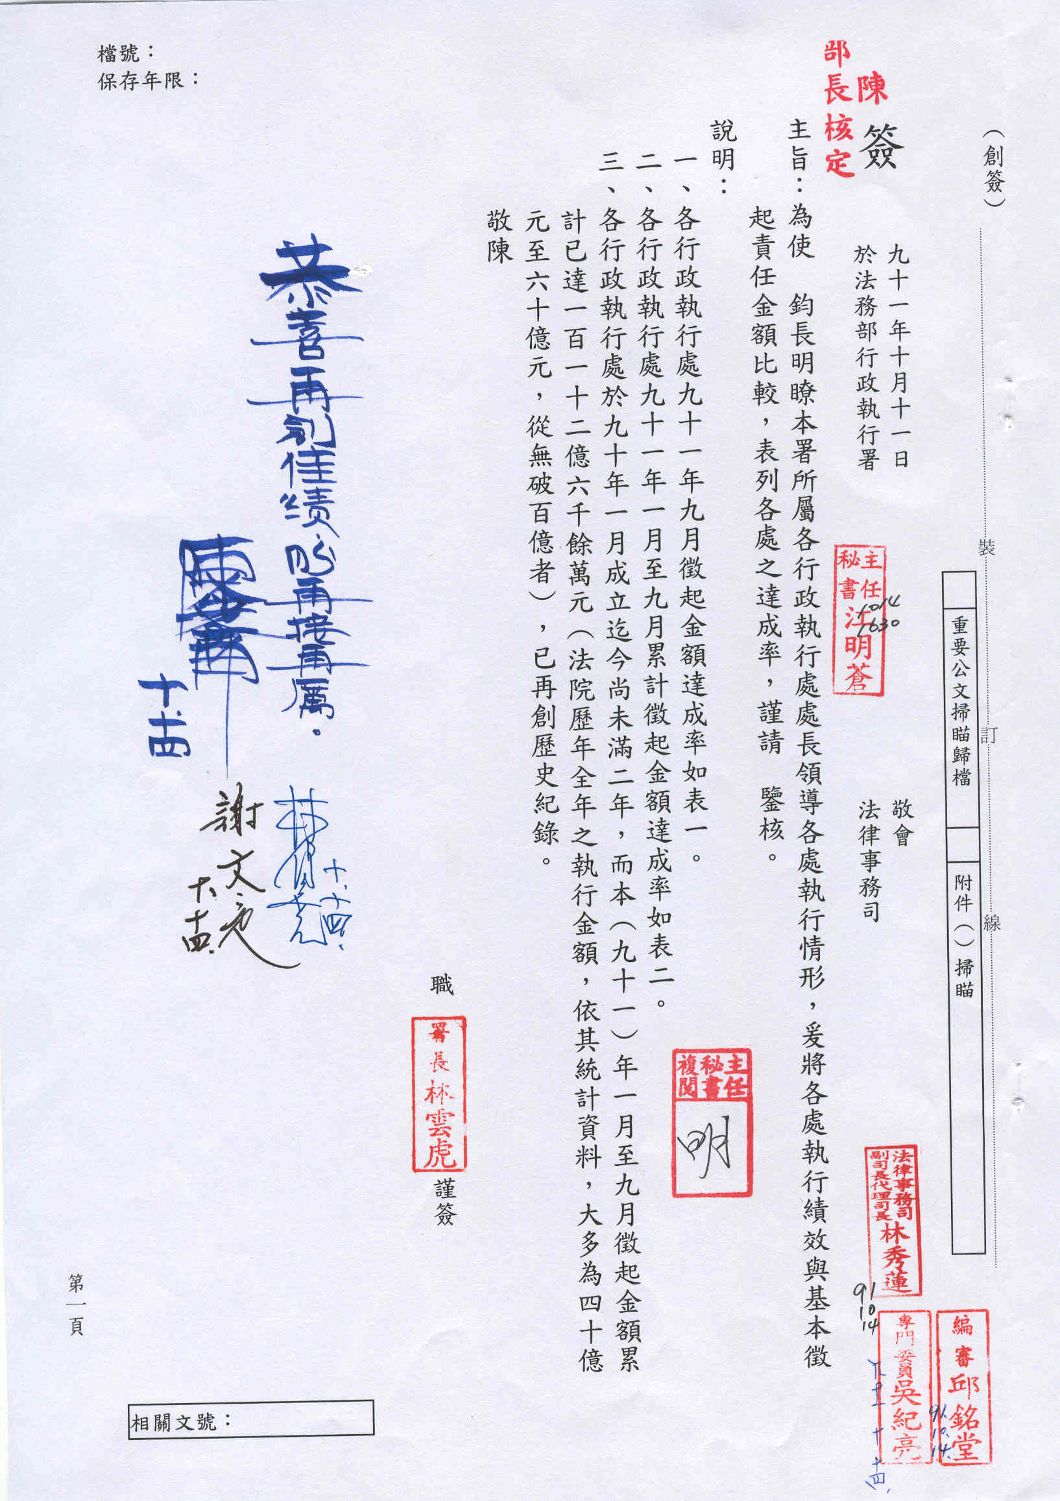
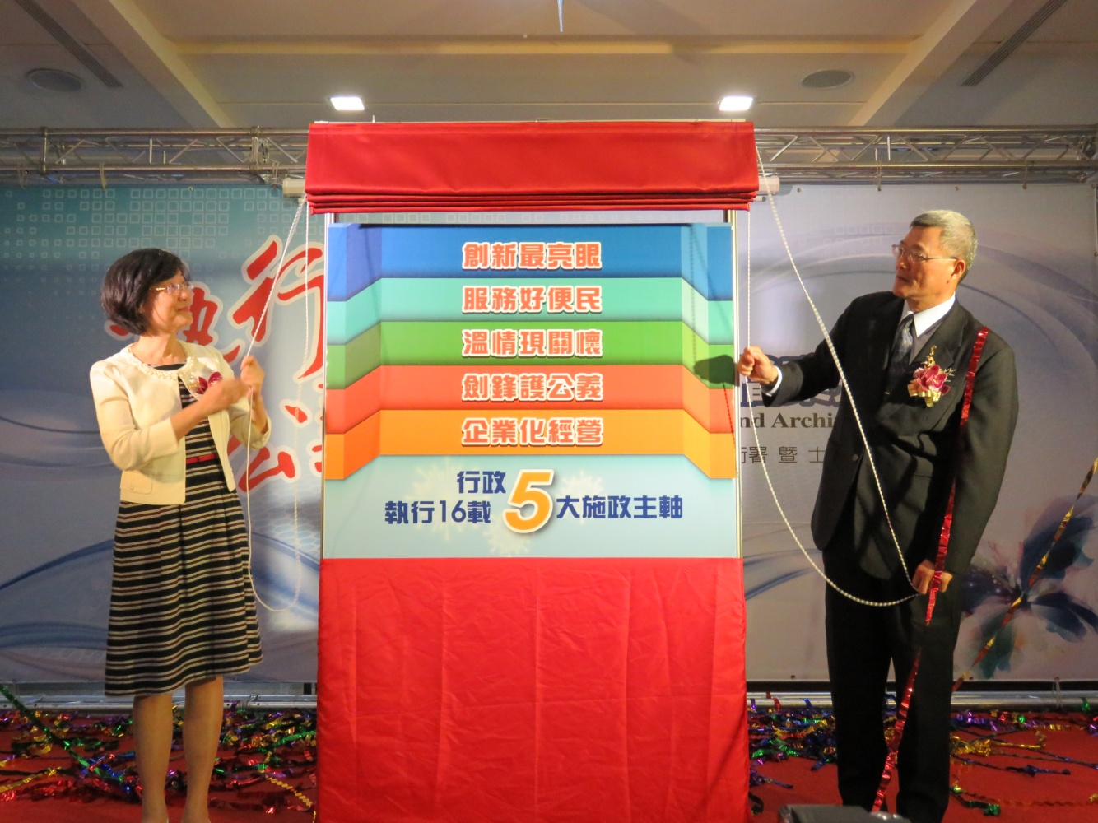
羅部長瑩雪與張署長清雲共同揭開「執行有愛 公義無礙」成果與檔案巡迴展序幕
